Об утверждении регламента электронной государственной услуги "Постановка на учет и очередность граждан, нуждающихся в жилище из государственного жилищного фонда или жилище, арендованном местным исполнительным органом в частном жилищном фонде"
Утративший силу
Постановление акимата Айыртауского района Северо-Казахстанской области от 23 января 2013 года N 50. Зарегистрировано Департаментом юстиции Северо-Казахстанской области 28 февраля 2013 года N 2195. Утратило силу постановлением акимата Айыртауского района Северо-Казахстанской области от 23 мая 2013 года N 223
Сноска. Утратило силу постановлением акимата Айыртауского района Северо-Казахстанской области от 23.05.2013 N 223
В соответствии с пунктом 4 статьи 9-1 Закона Республики Казахстан от 27 ноября 2000 года «Об административных процедурах», подпунктом 17-1) пункта 1 статьи 31 Закона Республики Казахстан от 23 января 2001 года «О местном государственном управлении и самоуправлении в Республике Казахстан», пунктом 2 статьи 29 Закона Республики Казахстан от 11 января 2007 года «Об информатизации», акимат Айыртауского района Северо-Казахстанской области ПОСТАНОВЛЯЕТ:
1.Утвердить прилагаемый регламент электронной государственной услуги «Постановка на учет и очередность граждан, нуждающихся в жилище из государственного жилищного фонда или жилище, арендованном местным исполнительным органом в частном жилищном фонде».
2.Контроль за исполнением настоящего постановления возложить на и.о. руководителя аппарата акима Айыртауского района Северо-Казахстанской области Мергасимова Ермека Абуовича.
3.Настоящее постановление вводится в действие по истечении десяти календарных дней после дня его первого официального опубликования.
Аким Айыртауского района А.Сейфуллин

Утвержден
постановлением акимата
Айыртауского района
от 23 января 2013 года №50
Регламент электронной государственной услуги
«Постановка на учет и очередность граждан, нуждающихся в жилище из государственного жилищного фонда или жилище, арендованном местным исполнительным органом в частном жилищном фонде»
1. Общие положения
1. Электронная государственная услуга «Постановка на учет и очередность граждан, нуждающихся в жилище из государственного жилищного фонда или жилище, арендованном местным исполнительным органом в частном жилищном фонде» (далее – электронная государственная услуга) оказывается государственным учреждением «Отдел жилищно-коммунального хозяйства, пассажирского транспорта и автомобильных дорог Айыртауского района Северо-Казахстанской области» (далее – уполномоченный орган/услугодатель), а также на альтернативной основе через центр обслуживания населения (далее - Центр) или веб - портал «электронного правительства» www.e.gov.kz (далее - ПЭП), при условии наличия у заявителя электронной цифровой подписи (далее - ЭЦП).
В целях обеспечения доступности государственных услуг жителям отдаленных населенных пунктов допускается оказание государственных услуг через Мобильные центры.
2. Электронная государственная услуга оказывается на основании стандарта государственной услуги «Постановка на учет и очередность граждан, нуждающихся в жилище из государственного жилищного фонда или жилище, арендованном местным исполнительным органом в частном жилищном фонде», утвержденного постановлением Правительства Республики Казахстан от 8 февраля 2010 года № 76 (далее – Стандарт).
3. Степень автоматизации электронной государственной услуги: частично автоматизированная (электронная государственная услуга, содержащая медиа-разрывы).
4. Вид оказания электронной государственной услуги: транзакционная.
5. В настоящем Регламенте «Постановка на учет и очередность граждан, нуждающихся в жилище из государственного жилищного фонда или жилище, арендованном местным исполнительным органом в частном жилищном фонде» (далее - Регламент) используются следующие понятия и сокращения:
1) АРМ – автоматизированное рабочее место;
2) информационная система – система, предназначенная для хранения, обработки, поиска, распространения, передачи и предоставления информации с применением аппаратно-программного комплекса (далее - ИС);
3) единая нотариальная информационная система – это аппаратно– программный комплекс, предназначенный для автоматизации нотариальной деятельности и взаимодействия органов юстиции и нотариальных палат (далее – ЕНИС);
4) индивидуальный идентификационный номер – уникальный номер, формируемый для физического лица, в том числе индивидуального предпринимателя, осуществляющего деятельность в виде личного предпринимательства (далее - ИИН);
5) государственная база данных «Физические лица» - информационная система, предназначенная для автоматизированного сбора, хранения и обработки информации, создания Национального реестра индивидуальных идентификационных номеров с целью внедрения единой идентификации физических лиц в Республике Казахстан и предоставления о них актуальных и достоверных сведений органам государственного управления и прочим субъектам в рамках их полномочий и в соответствии с законодательством Республики Казахстан (далее – ГБД ФЛ);
6) информационная система центров обслуживания населения Республики Казахстан – информационная система, предназначенная для автоматизации процесса предоставления услуг населению (физическим и юридическим лицам) через Центры обслуживания населения Республики Казахстан, а также соответствующими министерствами и ведомствами (далее - ИС Центр);
7) структурно-функциональные единицы (далее - СФЕ) перечень структурных подразделений государственных органов, учреждений или иных организаций, которые участвуют в процессе оказания услуги;
8) получатель государственной услуги – граждане Республики Казахстан, указанные в пункте 6 Стандарта;
9) пользователь – субъект, обращающийся к информационной системе за получением необходимых ему электронных информационных ресурсов и пользующийся ими;
10) транзакционная услуга - услуга по предоставлению пользователям электронных информационных ресурсов, требующая взаимного обмена информацией с применением электронной цифровой подписи;
11) электронная государственная услуга – государственная услуга, оказываемая в электронной форме с применением информационных технологий;
12) электронный документ – документ, в котором информация представлена в электронно - цифровой форме и удостоверена посредством ЭЦП;
13) веб - портал «электронного правительства» (далее - ПЭП) - информационная система, представляющая собой единое окно доступа ко всей консолидированной правительственной информации, включая нормативную правовую базу, и к электронным государственным услугам;
14) региональный шлюз «электронного правительства» - подсистема шлюза «электронного правительства», предназначенная для интеграции информационных систем «электронного акимата» в рамках реализации электронных услуг (далее - РШЭП);
15) шлюз «электронного правительства» - информационная система, предназначенная для интеграции информационных систем «электронного правительства» в рамках реализации электронных услуг (далее - ШЭП);
16) электронная цифровая подпись - набор электронных цифровых символов, созданный средствами электронной цифровой подписи и подтверждающий достоверность электронного документа, его принадлежность и неизменность содержания (далее - ЭЦП).
2. Порядок деятельности услугодателя по оказанию
электронной государственной услуги
6. Пошаговые действия через ПЭП (диаграмма № 1 функционального взаимодействия при оказании услуги) приведены в приложении 2 к настоящему Регламенту:
1) получатель государственной услуги осуществляет регистрацию на ПЭП с помощью ИИН и пароля (осуществляется для незарегистрированных получателей государственной услуги на ПЭП);
2) процесс 1 – ввод получателем государственной услуги ИИН и пароля (процесс авторизации) на ПЭП для получения услуги;
3) условие 1 – проверка на ПЭП подлинности данных о зарегистрированном получателе государственной услуги через ИИН и пароль;
4) процесс 2 – формирование ПЭП сообщения об отказе в авторизации в связи с имеющими нарушениями в данных получателя государственной услуги;
5) процесс 3 – выбор получателем государственной услуги, указанной в настоящем Регламенте, вывод на экран формы запроса для оказания услуги и заполнение получателем государственной услуги формы (ввод данных) с учетом ее структуры и форматных требований, прикрепление к форме запроса необходимых копий документов в электронном виде, указанных в пункте 11 Стандарта, а также выбор получателем государственной услуги регистрационного свидетельства ЭЦП для удостоверения (подписания) запроса;
6) условие 2 – проверка на ПЭП срока действия регистрационного свидетельства ЭЦП и отсутствия в списке отозванных (аннулированных) регистрационных свидетельств, а также соответствия идентификационных данных (между ИИН указанным в запросе, и ИИН указанным в регистрационном свидетельстве ЭЦП;
7) процесс 4 – формирование сообщения об отказе в запрашиваемой услуге в связи с не подтверждением подлинности ЭЦП получателя государственной услуги;
8) процесс 5 – удостоверение запроса для оказания услуги посредством ЭЦП получателя государственной услуги и направление электронного документа (запроса) через ШЭП в АРМ РШЭП для обработки услугодателем;
9) процесс 6 – регистрация электронного документа в АРМ РШЭП;
10) условие 3 – проверка (обработка) услугодателем соответствия приложенных получателем государственной услуги документов, указанных в пункте 11 Стандарта и оснований для оказания услуги;
11) процесс 7 – формирование сообщения об отказе в запрашиваемой услуге в связи с имеющимися нарушениями в документах получателя государственной услуги;
12) процесс 8 – получение получателем государственной услуги результата услуги (уведомление о постановке на учет с указанием порядкового номера очереди либо мотивированный ответ об отказе в постановке на учет с указанием обоснованных причин в форме электронного документа), сформированный АРМ РШЭП. Электронный документ формируется с использованием ЭЦП уполномоченного лица услугодателя.
7. Пошаговые действия через услугодателя (диаграмма № 2 функционального взаимодействия при оказании услуги) приведены в приложении 2 к настоящему Регламенту:
1) процесс 1 – ввод сотрудником услугодателя в АРМ РШЭП ИИН и пароля (процесс авторизации) для оказания услуги;
2) процесс 2 – выбор сотрудником услугодателя услуги, указанной в настоящем Регламенте, вывод на экран формы запроса для оказания услуги и ввод сотрудником услугодателя данных получателя государственной услуги;
3) процесс 3 – направление запроса через ШЭП в ГБД ФЛ о данных получателя государственной услуги;
4) условие 1 – проверка наличия данных получателя государственной услуги в ГБД ФЛ;
5) процесс 4 – формирование сообщения о невозможности получения данных в связи с отсутствием данных получателя государственной услуги в ГБД ФЛ;
6) процесс 5 – заполнение сотрудником услугодателя формы запроса в части отметки о наличии документов в бумажной форме и сканирование документов, предоставленных получателем государственной услуги, прикрепление их к форме запроса и удостоверение посредством ЭЦП заполненной формы (введенных данных) запроса на оказание услуги;
7) процесс 6 – регистрация электронного документа в АРМ РШЭП;
8) условие 2 – проверка (обработка) услугодателем соответствия приложенных документов, указанных в пункте 11 Стандарта и оснований для оказания услуги;
9) процесс 7 – формирование сообщения об отказе в запрашиваемой услуге в связи с имеющимися нарушениями в документах получателя государственной услуги;
10) процесс 8 – получение получателем государственной услуги результата услуги (уведомление о постановке на учет с указанием порядкового номера очереди либо мотивированный ответ об отказе в постановке на учет с указанием обоснованных причин в форме электронного документа) сформированной АРМ РШЭП. Электронный документ формируется с использованием ЭЦП уполномоченного лица услугодателя.
8. Пошаговые действия через Центр (диаграмма № 3 функционального взаимодействия при оказании услуги) приведены в приложении 2 к настоящему Регламенту:
1) процесс 1 - ввод оператора Центра в АРМ ИС Центр логина и пароля (процесс авторизации) для оказания услуги;
2) процесс 2 – выбор оператором Центра услуги, указанной в настоящем Регламенте, вывод на экран формы запроса для оказания услуги и оператором Центра данных получателя государственной услуги, а также данных по доверенности представителя получателя государственной услуги (при нотариально удостоверенной доверенности, при ином удостоверении доверенности – данные доверенности не заполняются);
3) процесс 3 – направление запроса через ШЭП в ГБД ФЛ о данных получателя государственной услуги, а также в ЕНИС – о данных доверенности представителя получателя государственной услуги;
4) условие 1 – проверка наличия данных получателя государственной услуги в ГБД ФЛ, данных доверенности в ЕНИС;
5) процесс 4 – формирование сообщения о невозможности получения данных в связи с отсутствием данных получателя государственной услуги в ГБД ФЛ, данных доверенности в ЕНИС;
6) процесс 5 – заполнение оператором Центра формы запроса в части отметки о наличии документов в бумажной форме и сканирование документов, представленных получателем государственной услуги, прикрепление их к форме запроса и удостоверение посредством ЭЦП заполненной формы (введенных данных) запроса на оказание услуги;
7) процесс 6 - направление электронного документа (запроса получателя государственной услуги) удостоверенного (подписанного) ЭЦП оператора Центра через ШЭП в АРМ РШЭП;
8) процесс 7 – регистрация электронного документа в АРМ РШЭП;
9) условие 2 – проверка (обработка) услугодателем соответствия приложенных получателем государственной услуги документов, указанных в пункте 11 Стандарта и оснований для оказания услуги;
10) процесс 8 – формирование сообщения об отказе в запрашиваемой услуге в связи с имеющимися нарушениями в документах получателя государственной услуги;
11) процесс 9 – получение получателем государственной услуги через оператора Центра результата услуги (уведомление о постановке на учет с указанием порядкового номера очереди либо мотивированный ответ об отказе в постановке на учет с указанием обоснованных причин в форме электронного документа в форме электронного документа) сформированной АРМ РШЭП.
9. Формы заполнения запроса и ответа на услугу приведены на веб-портал «Е-лицензирование» www.elicense.kz.
10. Способ проверки получателем статуса исполнения запроса по электронной государственной услуге: на портале «электронного правительства» в разделе «История получения услуг», а также при обращении в УО/Центр.
11. Необходимую информацию и консультацию по оказанию услуги можно получить по телефону саll–центра: (1414).
3. Описание порядка взаимодействия в процессе оказания электронной государственной услуги
12. В процессе оказания государственной услуги задействованы следующие структурно-функциональные единицы (далее - СФЕ):
1) сотрудник услугодателя;
2) сотрудник Центра.
13. Текстовое табличное описание последовательности действий (процедур, функций, операций) с указанием срока выполнения каждого действия приведено в приложении 1 к настоящему Регламенту.
14. Диаграмма, отражающая взаимосвязь между логической последовательностью действий (в процессе оказания электронной государственной услуги) в соответствии с их описаниями, приведена в приложении 2 к настоящему Регламенту.
15. Результаты оказания услуги получателям государственной услуги измеряются показателями качества и доступности в соответствии с приложением 3 к настоящему Регламенту.
16. Требования, предъявляемые к процессу оказания услуги получателям государственной услуги:
1) конфиденциальность (защита от несанкционированного получения информации);
2) целостность (защита от несанкционированного изменения информации);
3) доступность (защита от несанкционированного удержания информации и ресурсов).
17. Техническое условие оказания услуги:
1) выход в Интернет;
2) наличие ИИН у лица, которому оказывается услуга;
3) авторизация с ПЭП;
4) наличие пользователя ЭЦП.
Приложение 1
к Регламенту электронной государственной
услуги «Постановка на учет и очередность граждан,
нуждающихся в жилище из государственного жилищного
фонда или жилище, арендованном местным
исполнительным органом в частном жилищном фонде»
Таблица 1. Описание действий СФЕ через ПЭП
Действия основного процесса (хода, потока работ)
1 | № действия (хода, потока работ) | 1 | 2 | 3 | 4 | 5 | 6 | 7 | 8
2 | Наименова-  ние СФЕ | Получатель государ-  ственной услуги | ПЭП | Получатель государ-  ственной услуги | ПЭП | Получатель государ-  ственной услуги | АРМ РШЭП | АРМ РШЭП | АРМ РШЭП
3 | Наименова-  ние действия (процесса, процедуры, операции) и их описание | Авторизу-  ется на ПЭП по ИИН и паролю | Формирует сообщение об отказе в связи с имеющимися нарушениями в данных получателя государ-  ственной услуги | Выбирает услугу и формирует данные запроса, выбором получателя государ-  ственной услуги ЭЦП | Формирует сообщение об отказе в связи с имеющимися нарушениями в данных получателя государ-  ственной услуги ЭЦП | Удостове-  рение (подписа-  ние) посред-  ством ЭЦП получателя государ-  ственной услуги и направле-  ние запроса в АРМ РШЭП | Регис-  трация докумен-  та | Формирова-ние сообщения об отказе в связи с имеющимися наруше-  ниями в документах получателя государ-  ственной услуги | Получе-  ние получа-  телем государ-  ственной услуги резуль-  тата услуги
4 | Форма завершения (данные, документ, организа-  ционно  -распоря-  дительное решение) | Отображе-  ние уведомле-  ния об успешном формирова-нии запроса | Формирова-ние сообщения об отказе в запраши-  ваемой электрон-  ной государ-  ственной услуге | Маршрути-  зация запроса | Формирова-ние сообщения об отказе запраши-  ваемой электрон-  ной государ-  ственной услуге | Маршрути-  зация запроса | Регис-  трация запроса с прис-  воением номера заявле-  нию | Формирова-ние мотивиро-  ванного отказа | Отобра-  жение выходно-  го докумен-  та
5 | Сроки исполнения | 30 секунд – 1 минута | 30 секунд | 1,5 минуты | 1,5 минуты | 30 секунд – 1 минута | 1 минута | 30 секунд | 15 минут
6 | Номер следующего действия | 2 - если есть нарушения в данных получателя государствен-ной услуги; 3- если авторизация прошла успешно | - | 4 – если есть нарушения в данных получателя государствен-ной услуги; 5 – если нарушений нет | - | - | 7 – если есть нарушения в данных получателя государст-венной услуги; 8- если нарушений нет | - | -

Таблица 2. Описание действий СФЕ через услугодателя
Действия основного процесса (хода, потока работ)
1 | № действия (хода, потока работ) | 1 | 2 | 3 | 4 | 5 | 6 | 7 | 8
2 | Наименова-  ние СФЕ, ИС | Сотрудник услуго-  дателя | Сотрудник услуго-  дателя | Сотрудник услуго-  дателя | ГБД ФЛ | Сотрудник услугодателя | Сотруд-  ник услуго-  дателя | Сотрудник услуго-  дателя | Сотруд-  ник услуго-  дателя
3 | Наименова-ние действия (процесса, процедуры, операции) и их описание | Авторизу-  ется на АРМ РШЭП через ИИН и пароль | Выбор сотруд-  ником услугода-  теля услуги | Направле-  ние запроса о данных получателя государ-  ственной услуги в ГБД ФЛ | Форми-  рование сообще-  ния об отсут-  ствии данных ГБД ФЛ | Заполнение формы запроса с прикреплением сканированных документов и удостовере-  нием ЭЦП | Регис-  трация доку-  мента в АРМ РШЭП | Формирует сообщение об отказе в связи с имеющимися нарушени-  ями в документах получателя государ-  ственной услуги | Получе-  ние получа-  телем государ-  ственной услуги резуль-  тата услуги
4 | Форма завершения (данные, документ, организа-  ционно-  распоряди-тельное решение) | Расписка | Отображе-  ние уведомле-  ния об успешном формирова-нии запроса | Маршрути-  зация запроса | Формиро-вание мотиви-  рован-  ного отказа | Маршрутизация запроса | Регис-  трация запроса с присво-  ением номера заявле-  нию | Формирова-ние мотивиро-  ванного отказа | Формиро-вание резуль-  тата услуги – уведом-  ления
5 | Сроки исполнения | 10-15 секунд | 10 секунд | 1,5 минуты | 10-15 секунд | 10-15 секунд | 1,5 минуты | 1,5 минуты | 10-15 секунд
6 | Номер следующего действия | - | - | 4 – если есть нарушения; 5 – если нарушений нет | - | 6 | 7- если есть нарушения; 8- если нарушений нет | - | -

Таблица 3. Описание действий СФЕ через Центр
Действия основного процесса (хода, потока работ)
1 | № действия (хода, потока работ) | 1 | 2 | 3 | 4 | 5 | 6 | 7 | 8 | 9
2 | Наимено-  вание СФЕ, ИС | Сотрудник Центра | Сотрудник Центра | Сотруд-  ник Центра | ГБД ФЛ, ЕНИС | Сотруд-  ник Центра | Сотруд-  ник Центра | Сотруд-  ник Центра | Сотруд-  ник Центра | Сотруд-  ник Центра
3 | Наимено-  вание действия (процес-  са, про-  цедуры, операции) и их описание | Автори-  зуется оператор Центра по логину и паролю | Выбирает услугу и формирует данные запроса | Направ-  ление запроса в ГБД ФЛ, ЕНИС | Формиру-  ет сообще-  ние о невоз-  можности получе-  ния данных в связи с отсут-  ствием данных получа-  теля государ-  ственной услуги | Запол-  нение запроса с прикреп-  лением к форме запроса необхо-  димых докумен-тов и удосто-  верение ЭЦП | Направ-  ление докумен-  та удосто-  верен-  ного (подпи-  санного) ЭЦП в АРМ РШЭП | Регис-  трация докумен-  та | Форми-  рование сообще-  ния об отказе в услуге в связи с имеющи-  мися наруше-  ниями в докумен-  тах получа-  теля государ-  ственной услуги | Получе-  ние получа-  телем государ-  ственной услуги резуль-  тата услуги
4 | Форма заверше-  ния (данные, документ, органи-  зационно-распоря-  дительное решение) | Расписка | Отображе-ние уведом-  ления об успешном формиро-  вании запроса | Маршру-  тизация запроса | Форми-  рование мотиви-  рован-  ного отказа | Отобра-  жение уведом-  ления об успешном форми-  ровании запроса | Маршру-  тизация запроса | Регис-  трация запроса с прис-  воением номера заявле-  нию | Форми-  рование мотиви-  рован-  ного отказа | Форми-  рование резуль-  тата услуги – уведомле-ния
5 | Сроки испол-  нения | 30 секунд - 1 минута | 30 секунд | 1,5 минуты | 1,5 минуты | 30 секунд – 1 минута | 1 минута | 1 минута | 30 секунд – 1 минута | 15 минут
6 | Номер следую-  щего действия | 2 | 3 | 4 – если есть наруше-  ния в данных получа-  теля государ-  ственной услуги; 5 – если наруше-  ний нет | - | - | - | 7 – если есть наруше-  ния; 9 – если наруше-  ний нет | - | -

Приложение 2
к Регламенту электронной государственной услуги
«Постановка на учет и очередность граждан,
нуждающихся в жилище из государственного
жилищного фонда или жилище, арендованном
местным исполнительным органом в частном жилищном фонде»
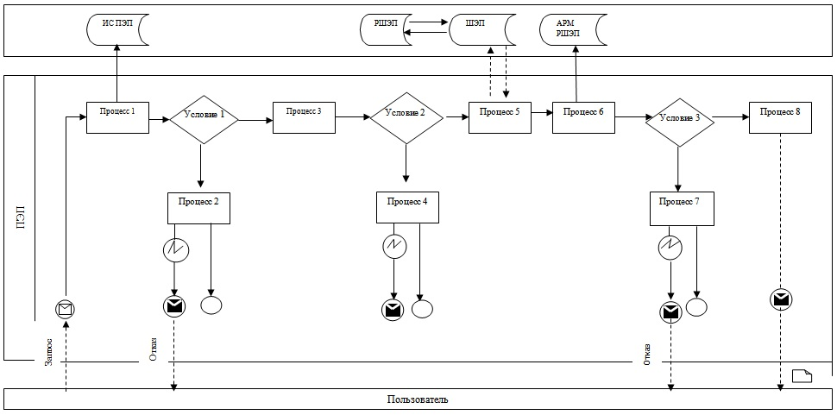
Диаграмма № 1 функционального взаимодействия при оказании электронной государственной услуги через ПЭП
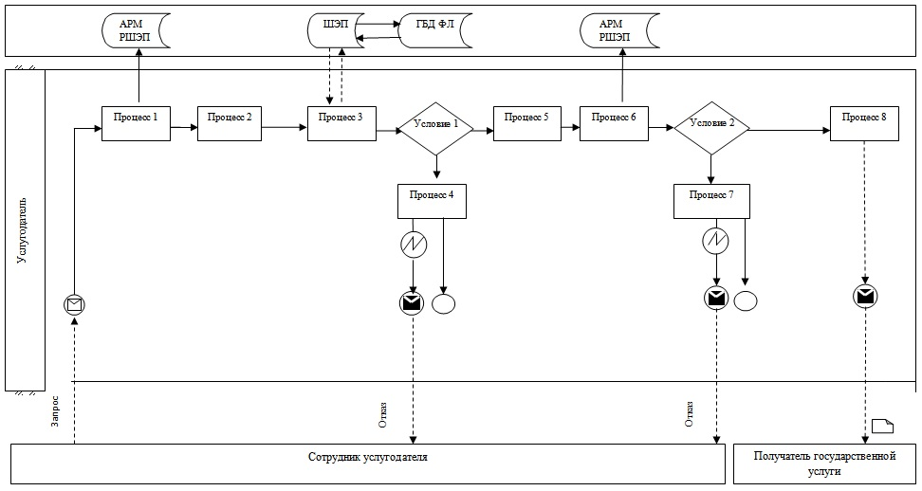
Диаграмма № 2 функционального взаимодействия при оказании
электронной государственной услуги через услугодателя
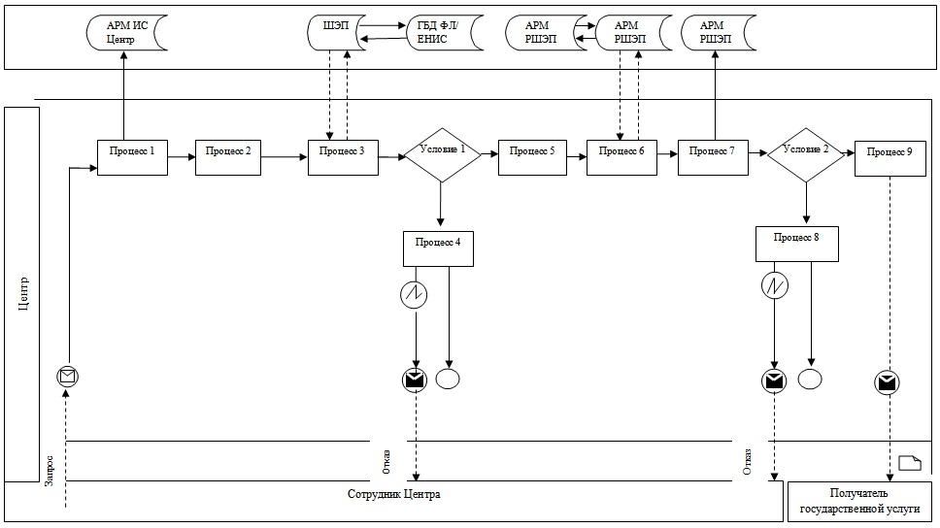
Диаграмма № 3 функционального взаимодействия при оказании электронной государственной услуги через ИС Центр
Таблица. Условные обозначения
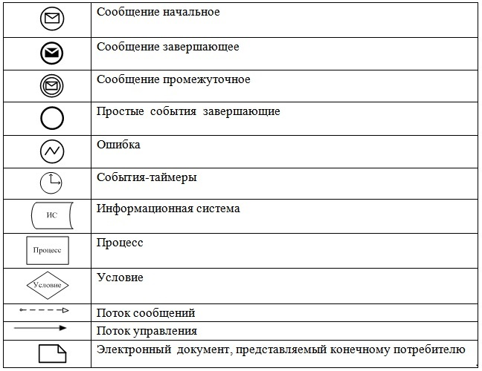

Приложение 3
к Регламенту электронной государственной услуги
«Постановка на учет и очередность граждан,
нуждающихся в жилище из государственного
жилищного фонда или жилище, арендованном
местным исполнительным органом
в частном жилищном фонде»
Форма анкеты для определения показателей электронной государственной услуги: «качество» и «доступность»
_____________________________________________________________________
(наименование услуги)
1. Удовлетворены ли Вы качеством процесса и результатом оказания электронной государственной услуги?
1) не удовлетворен;
2) частично удовлетворен;
3) удовлетворен.
2. Удовлетворены ли Вы качеством информации о порядке оказания электронной государственной услуги?
1) не удовлетворен;
2) частично удовлетворен;
3) удовлетворен.

© 2012. РГП на ПХВ «Институт законодательства и правовой информации Республики Казахстан» Министерства юстиции Республики Казахстан

